Introduzione alle Macchine a Stati Finiti 040240
Ripensare un contatore sincrono come una Macchina a Stati Finiti

Viola Raffaele, 28/11/2022

1) Schema del circuito:
...incolla qui lo schema del circuito riordinato come MSF...
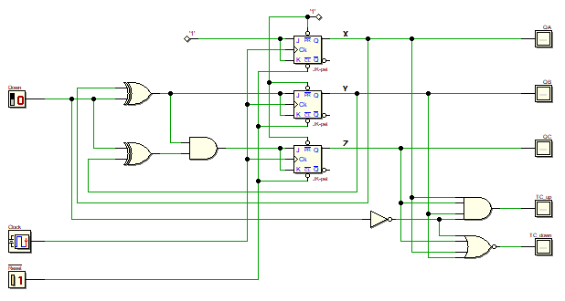
2) Diagramma Temporale
...incolla qui il diagramma temporale...
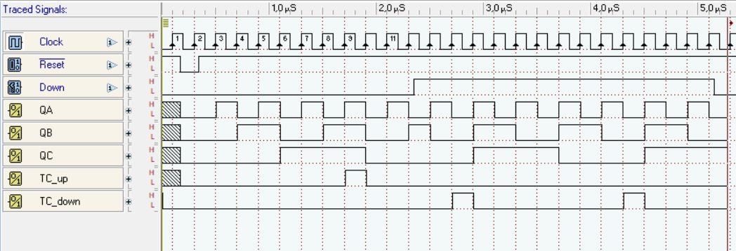
3) Espressioni booleane:

Prossimo Stato

Jx = ___1__________ Kx = ____1_________

Jy = ___X EXOR Down Ky = _ X EXOR Down _

Jz = __ (X EXOR Down) * (Y EXOR Down) Kz = (X EXOR Down) * (Y EXOR Down)__

Uscite

QA = ____X________ QB = ___Y______ QC = _____Z__

TC_up = __X * Y * Z * !Down TC_down = __!Down NOR X NOR Y NOR Z_

